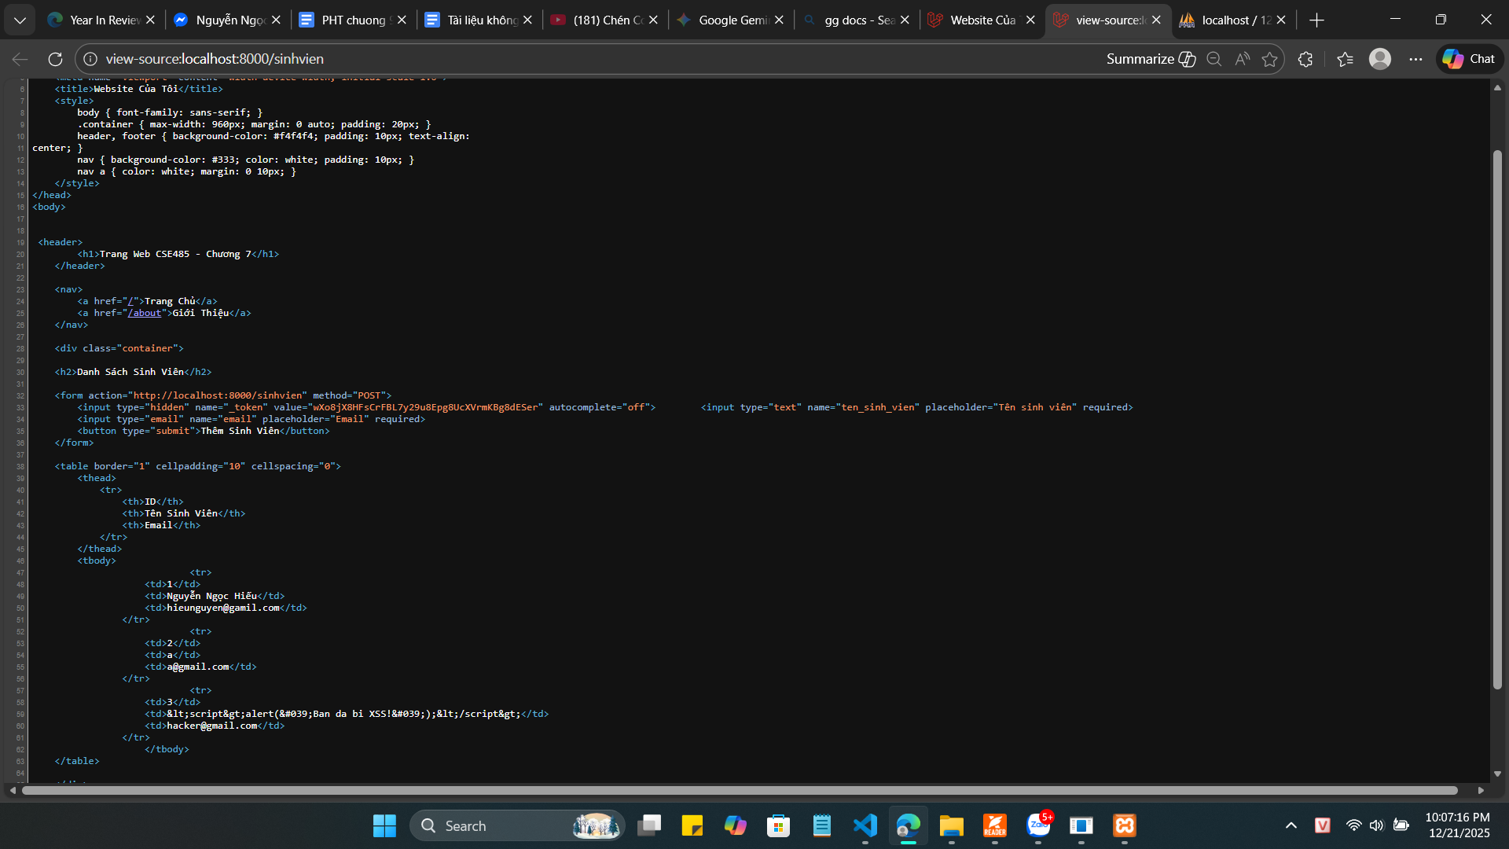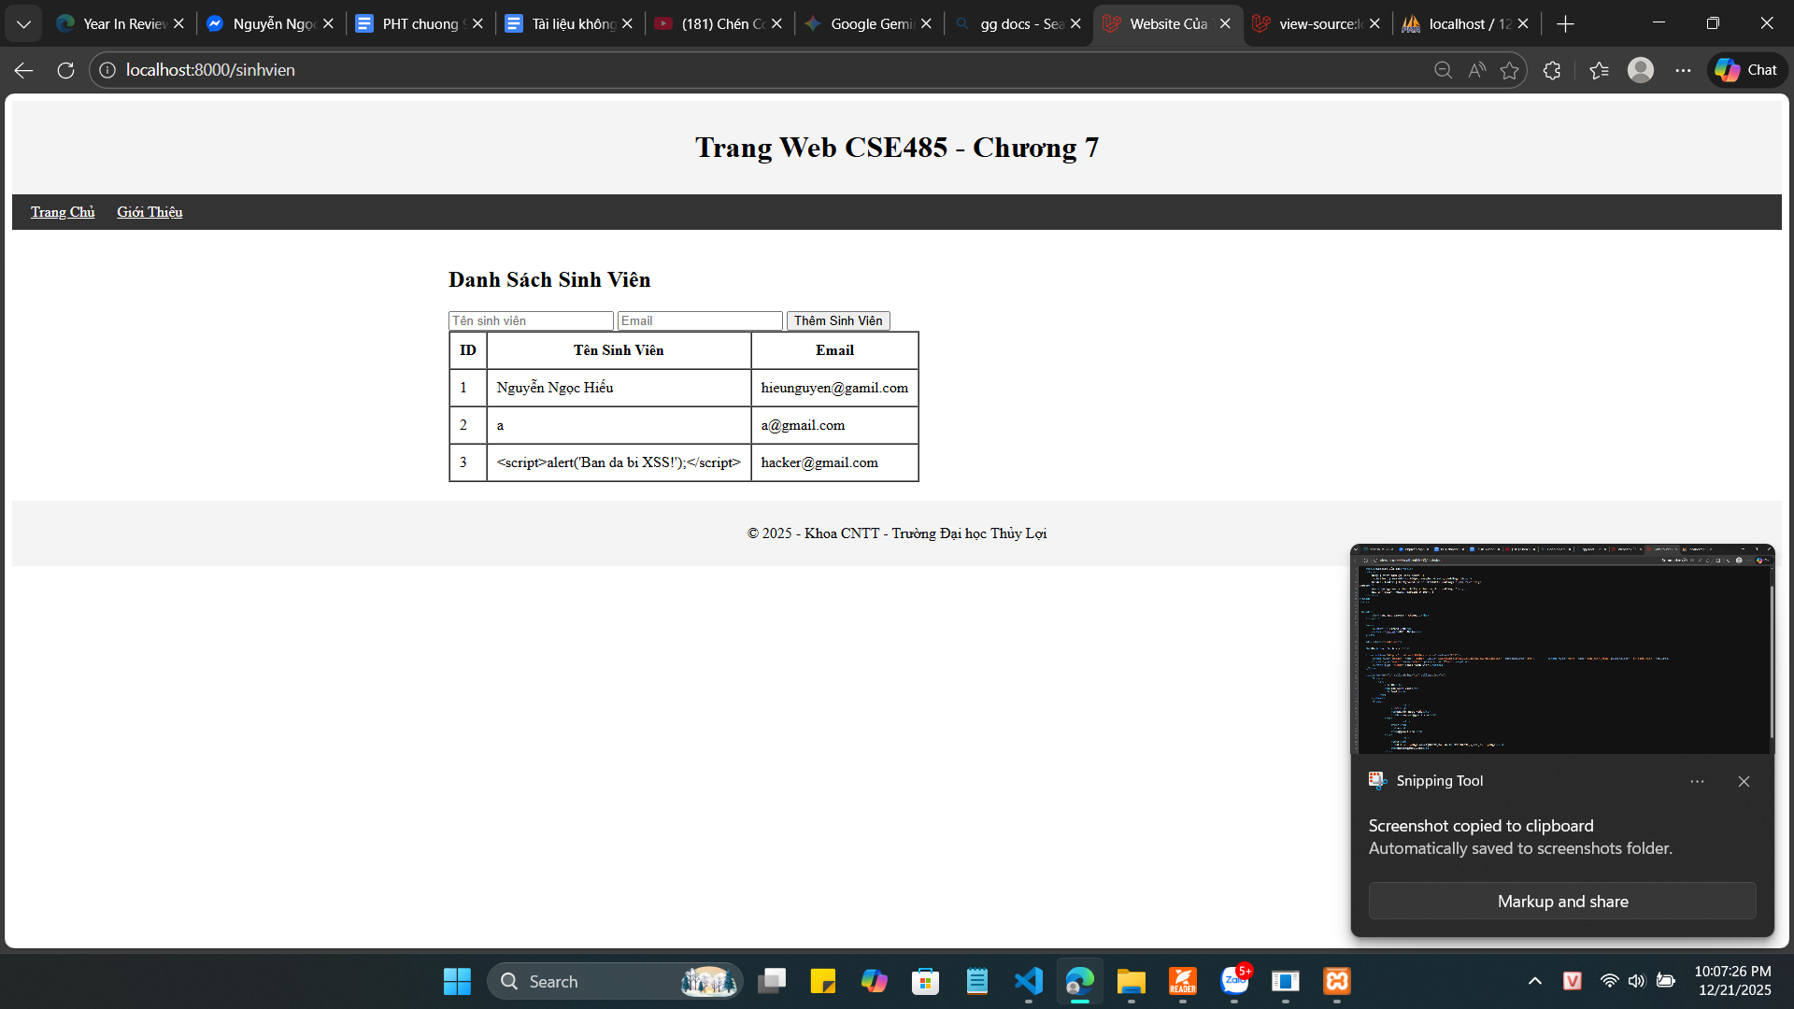
- Khối Form
<form action="{{ route('sinhvien.store') }}" method="POST">
@csrf
<div>
<label>Tên Sinh Viên:</label>
<input type="text" name="ten_sinh_vien" required>
</div>
<div>
<label>Email:</label>
<input type="email" name="email" required>
</div>
<button type="submit">Thêm</button>
</form>
2.Khối foreach
@foreach($danhSachSV as $sv)
<tr>
<td>{{ $sv->id }}</td>
<td>{{ $sv->ten_sinh_vien }}</td>
<td>{{ $sv->email }}</td>
</tr>
@endforeach

Câu hỏi
Nếu một lập trình viên sử dụng method GET để thực hiện hành động xóa thì cơ chế bảo vệ CSRF có còn hoạt động không?

